ファックス１１９通報書
〔通報先〕戸田市 消防本部 通信指令室（戸田市大字新曽1875-1）
〔緊急通報 ＦＡＸ番号〕 119番
〔該当する数字に○印を付けてください。〕
１ 火事 ２ 病気 ３ ケガ

〔救急車・消防車の目的地の絵図を  画いてください。 目標になる大きな建物も記入してください。〕 | 〔人体図に○印を付けて、病気・ケガの場所を教えてください。〕  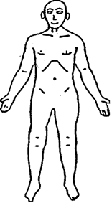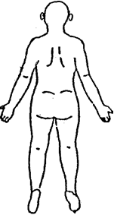
＜＜あらかじめ、記入しておいてください。＞＞
◇住所 戸田市
（マンション名）
◇氏名 （男・女）明・大・昭・平 年 月 日生 才
◇ＦＡＸ番号 ０４８－ －
＜＜さしつかえなければ、詳細について下記を教えてください。＞＞
・かかりつけの医療機関名
・既往症
・アレルギー

